REQUERIMENTO Nº. 220/10

**Informações**

“Sobre pneus com água parada com larvas no final da Rua Vaticano, onde são realizadas aulas de moto, no bairro Cândido Bertine II”.

**Considerando – se** que, foi encontrada por este vereador uma grande quantidade de pneus com água parada e larvas no final da Rua Vaticano, onde são realizadas aulas moto, no bairro Cândido Bertine II;

**Considerando – se** que, mesmo os pneus sendo furados estavam com água conforme fotos do local, e

**Considerando – se ainda** que , os mosquitos *Aeds aegypt* (mosquito da dengue) procriam em água acumulada,

**REQUEIRO** à Mesa, na forma regimental, depois de ouvido o Plenário, que seja oficiado ao Exmo.sr. Prefeito Municipal, solicitando-lhe as seguintes informações:

**1 –** É do conhecimento do Poder Executivo, o uso de pneus para fazer uma barricada de proteção naquele local? Especificar.

**2 –** Foi autorizado pelo Poder Executivo fazer aquela proteção? Especificar.

**3 –** É do conhecimento do Poder Executivo que mesmo sendo furados ou cortados, os pneus podem acumular água? Especificar.

**4 –** O que poderá ser feito para resolver os problemas naquele local? Especificar.

**5 -** Outras informações que julgar pertinente.

Plenário “Dr. Tancredo Neves”, em 31 de março de 2010.

**ADEMIR DA SILVA**

- Vereador –

**(Fls. 2 do Requerimento de INFORMAÇÕES N° /10)**

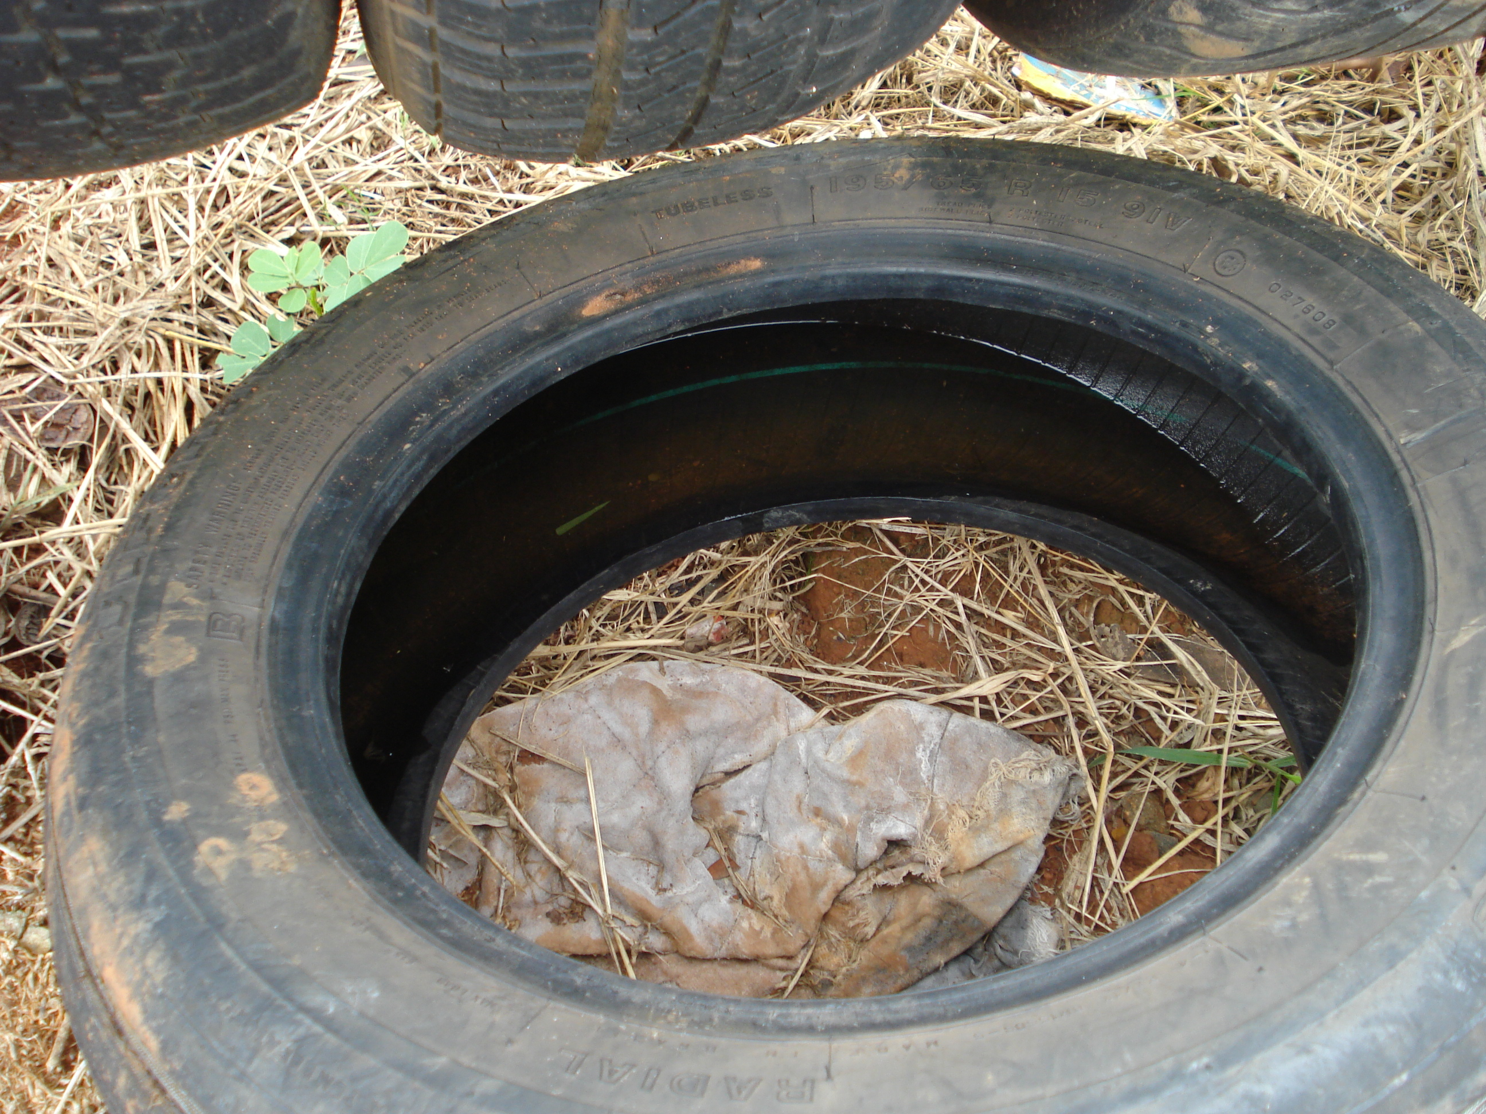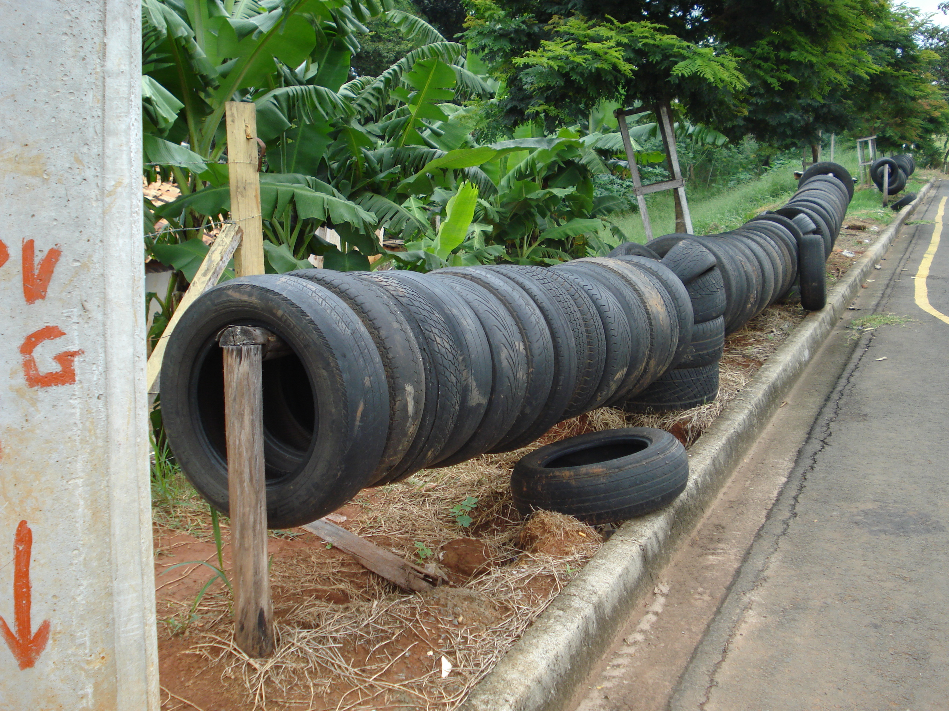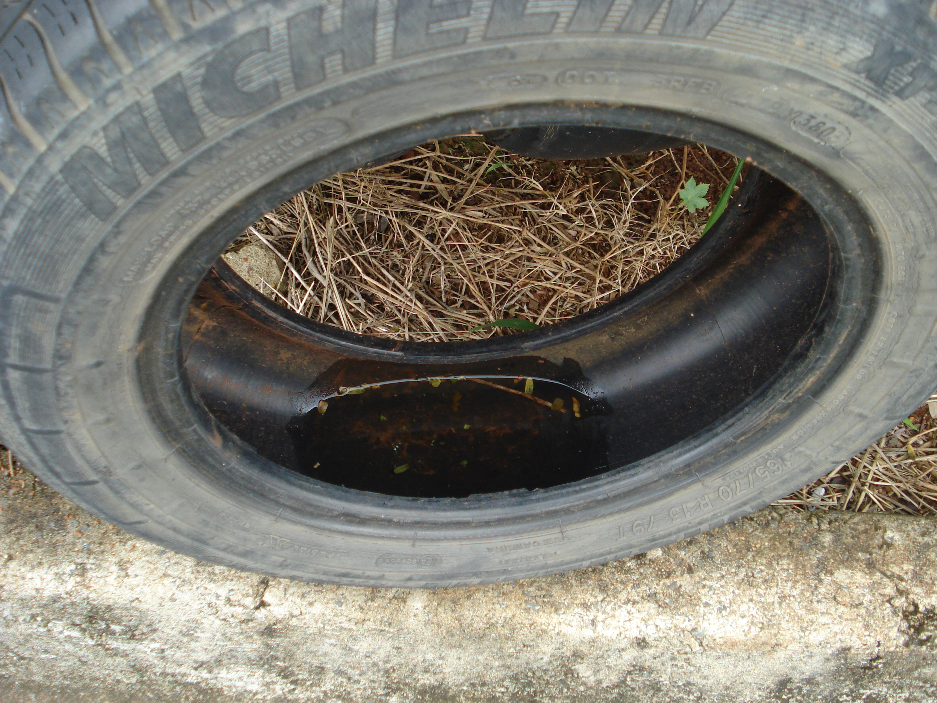

**Pneus com água parada no final da Rua Vaticano, no bairro Cândido Bertine.**